**ÂNGULOS**

1 – Desenhe duas retas paralelas cortadas por uma transversal em que um dos ângulos formados tenha 50 $°$. (Use régua e transferidor.). Depois, meça os demais ângulos e verifique as suas medidas.

2 – Duas retas paralelas cortadas por uma transversal formam oito ângulos. Um deles mede 45 $°$. Quais são as medidas dos outros sete ?

3 – Duas retas paralelas cortadas por uma transversal formam ângulos alternos internos cujas medidas, em graus, são dadas por 3x – 20 e 2x + 40. Determine a medida desses ângulos.

4 - Calcule o valor de x na figura :

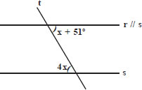

5 - Na figura a seguir, em que r // s, o valor de a + 2b - c é ............

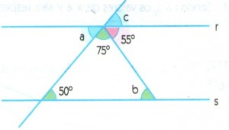

6 - Calcule o valor de x na figura:

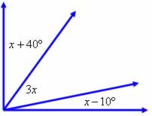

7 - Sabendo que r//s, dê a medida dos ângulos indicados:

a) b)

x

40º

120º

z

8 - Sabendo que r//s, dê o nome aos pares de ângulos:

a) p e q; p e u b) a e c; b e c

b

p

a

p

c

q

u

c) a e b; a e c d) m e n; m e p

a

m

n

p

b

c

9 - Determine as medidas x e y em cada caso, sabendo que r//s e t é transversal:

a) b)

y

3x + 8º

4x

5x – 54º

60º

y

10 - Classifique as sentenças a seguir como verdadeiras ou falsas:

( ) Os ângulos correspondentes são suplementares.

( ) Os ângulos alternos internos são congruentes.

( ) Os ângulos alternos externos são complementares.

( ) Os ângulos colaterais internos são congruentes.

( ) Os ângulos colaterais externos são suplementares.

11 – Responda :

1. um ângulo de 20 $°$ e um de 70 $°$ são complementares ?
2. um ângulo de 35 $°$ e um de 65 $°$ são complementares ?
3. um ângulo de 73 $°$ e um de 27 $°$ são complementares ?
4. um ângulo de 58 $°$ e um de 32 $°$ são complementares ?

12 – Calcule o suplemento dos seguintes ângulos:

1. 123 $°$
2. 84 $°$
3. 168 $°$
4. 12 $°$

13- Dois ângulos são suplementares e a medida de um deles é o dobro da medida do outro. Determine o complemento do ângulo de menor medida.

14 – A soma do complemento com o suplemento de um ângulo é 110 $°$. Quanto mede o ângulo ?

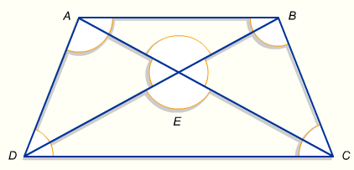15 – Na figura, r é paralela a s. As medidas dos ângulos indicados por **a, b** e **c** são respectivamente:

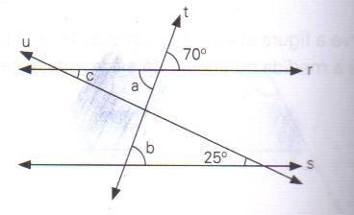

1. 70º, 70º e 25º
2. 70º, 110º e 45º
3. 110º, 70º e 45º
4. 110º, 110º e 25º
5. 70º, 15º e 85º
6. Utilizando o transferidor, meça e classifique os seguintes ângulos:

a) b)

Medida: ______________________ Medida: _______________________

Classificação:__________________ Classificação: __________________

c) d)

Medida: _____________________ Medida: ____________________

Classificação: _________________ Classificação: _______________

1. Dada a figura abaixo, responda:
2. Quantos são os ângulos retos? _____________________

b) Quantos são os ângulos agudos? __________________

c) Quantos são os ângulos obtusos? __________________

1. Calcule as medidas desconhecidas dos ângulos das figuras abaixo:

a) b)

x

400

500

x

x = ________________ x = __________________

c) d)

480

x

75º x

x = _______________________ x = _______________________

19 - Calcule as medidas desconhecidas nas figuras abaixo:

a)

y

x 200

x = ____________________ y = ______________________

20- Calcule as medidas desconhecidas nos triângulos abaixo:

a) A b) A

x x

750 300

C B x x

B C

x = __________

x = __________

c) A d) B

700 2x

30º

600 x A C

B C

x = __________ x = __________